M1200 РЕСПИРАТОР ОДНОРАЗОВЫЙ (FFP2)
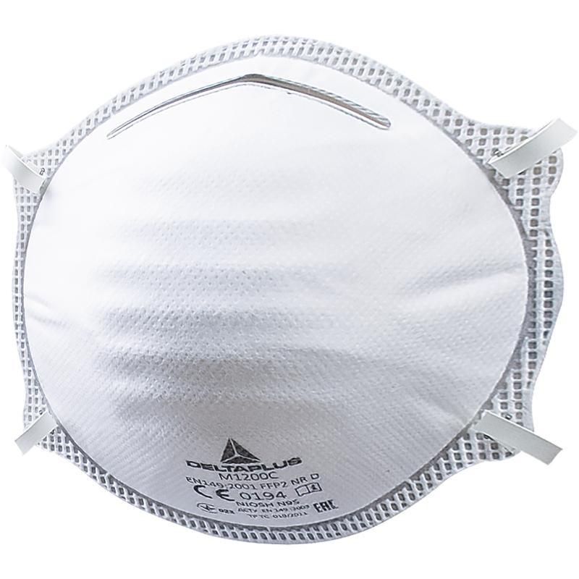

Цвет: белый
СПЕЦИФИКАЦИЯ
Респиратор одноразовый из нетканого синтетического волокна, уровень защиты – FFP2 (до 12 ПДК). Респиратор чашеобразной формы. Носовой зажим для регулировки прилегания. Мягкая подкладка под носовым зажимом. Оголовье из эластичной резинки, с креплением к маске 4 точек. Дополнительно испытаны на засорение доломитом. В упаковку входит 20 респираторов.
ОСНОВНЫЕ ПРЕИМУЩЕСТВА ТОВАРА ДЛЯ ПОЛЬЗОВАТЕЛЯ

